- Modelos de implementación de lenguajes de programación.
  - Modelo de pila.
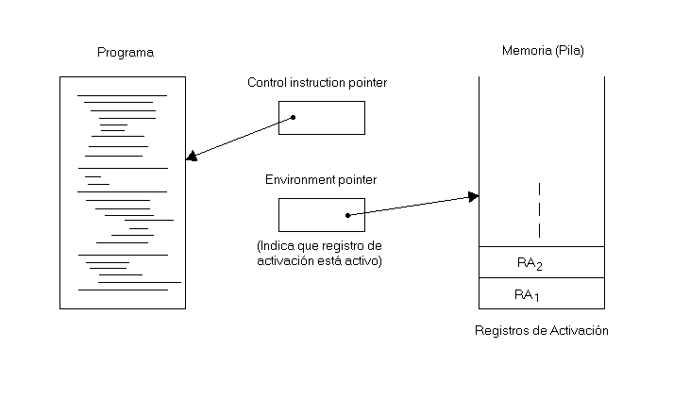
Busca describir la semántica desde el punto de vista del implementador. Consiste de tres componentes:

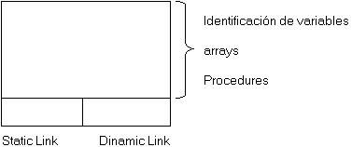
Registro de activación:

Static Link: Puntero al R.A. del bloque que contiene (inmediatamente) al bloque en ejecución.
Dynamic Link: Puntero al lugar desde donde fue "llamada" la ejecución del bloque. (Para bloques "no-subprogramas" es S.L. es siempre igual al D.L.)
Registro de activación procedure:
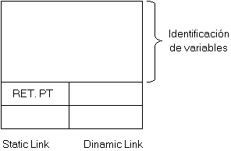
Registro de activación con array:
begin
real x;
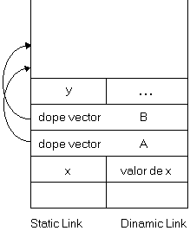
real array A[1:10]; B[m:n]
real y

Dope vector A: Límites de variación; puntero a la posición en el R.A. donde comienza array A, tipo, etc.
Ejemplo.
1 begin integer a;
2 procedure p(i); value i; integer i;
3 begin a:=i;
4 end
5 begin integer a;
6 a:=1;
7 p(a);
8 end
9 end
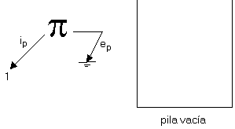
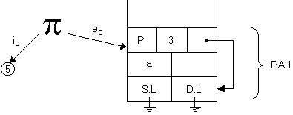
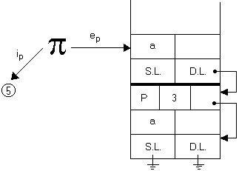
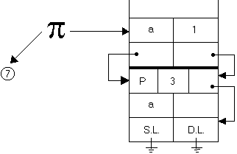

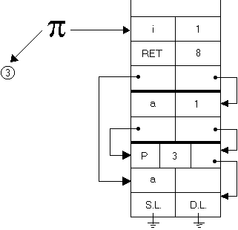
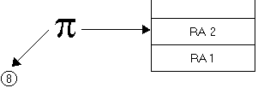
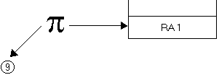

  - Modelo de contorno.
Un proceso consiste de un algoritmo, invariante en el tiempo, y un registro de ejecución (variante en el tiempo) de ese algoritmo. En forma más precisa, un proceso es una secuencia de instantáneas, o descripciones instantáneas (w1, w2) cada una consistiendo de dos componentes: el algoritmo y el estado actual del registro de ejecución de ese algoritmo.
La ventaja de este modelo, es que muestra explícitamente las estructuras de contorno anidadas tanto del algoritmo como de los registros de ejecución de los procesos estructurados en bloques.
Otra ventaja, es el concepto de lugar de control, identificado en forma explícita como una entidad separada, llamado procesador.
El procesador es un ítem consistente de dos punteros: un environment pointer (ep) y un instruction pointer (ip).
ep debe ser nulo, o apuntar al contorno del registro; ip debe apuntar a una instrucción del algoritmo.
Si ep es nulo, el procesador tiene un ambiente nulo, e ip debe apuntar a una instrucción del algoritmo no encerrada por contorno alguno.
Si ep apunta a un contorno A', copia de un contorno A del algoritmo, entonces el ambiente de acceso del procesador consiste del contorno A' y todos los contornos que encierran a A', mientras que ip debe apuntar a una instrucción contenida (inmediatamente) por el contorno A'.
Ejemplo:
1 begin integer a;
2 procedure p(i); value i; integer i;
3 begin a:=i;
4 end
5 begin integer a;
6 a:=1;
7 p(a);
8 end
9 end
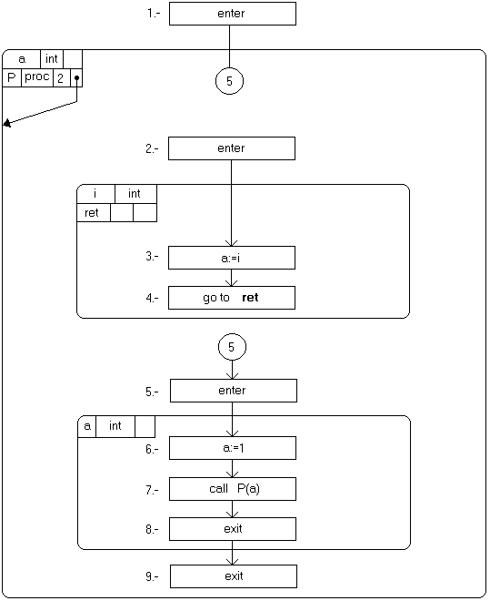
Modelo de contorno para el algoritmo.

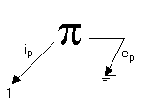
Modelo de contorno para la ejecución.
i)

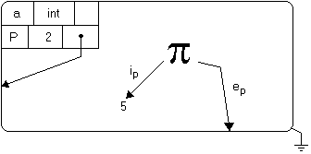
ii)
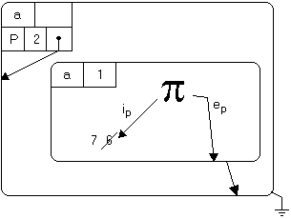
iii)

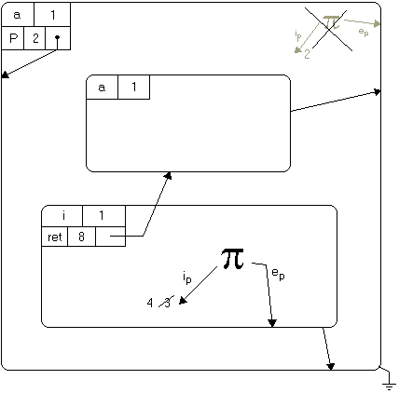
iv)
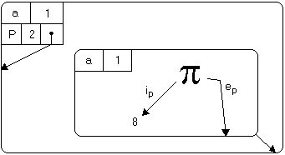
v)

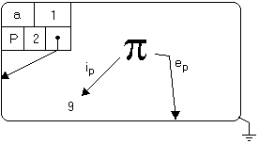
vi)

vii)
